Среди кишечных инфекций, для которых в умеренном климатическом поясе характерен сезонный подъем заболеваемости в холодный период года (с максимальными показателями в зимне-весенние месяцы), выделяют ротавирусную инфекцию – острое инфекционное заболевание, характеризующееся преимущественным поражением желудочно-кишечного тракта, общей интоксикацией, обезвоживанием, и возможным наличием респираторного (катарального) синдрома в начальном периоде болезни.

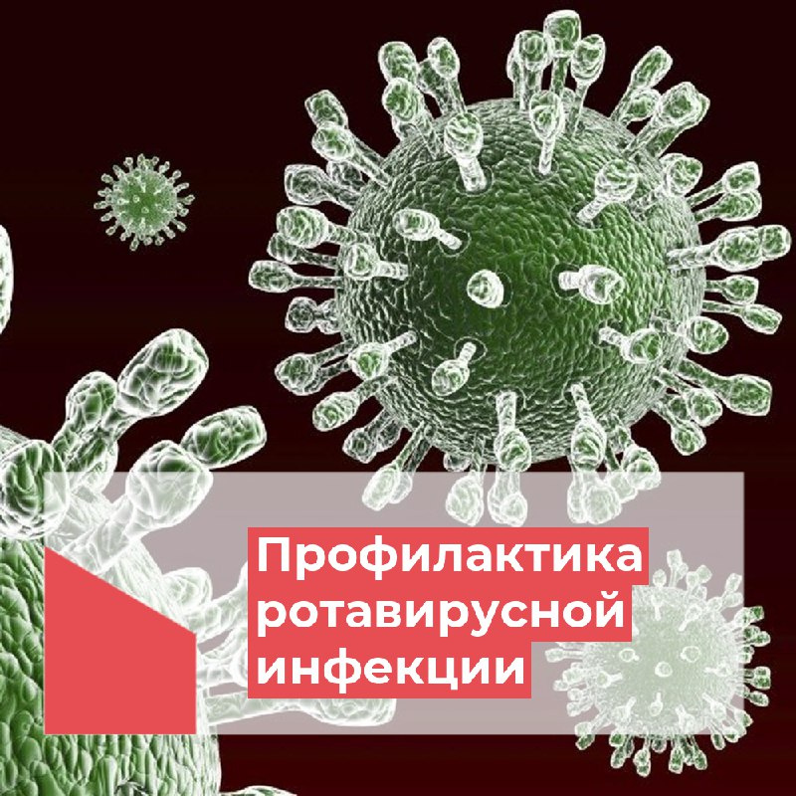

По данным Всемирной организации здравоохранения, к возрасту 3-5 лет почти каждый ребенок может переболеть ротавирусной инфекцией.

У детей симптомами ротавирусного гастроэнтерита являются высокая температура, рвота, непрекращающаяся диарея, приводящая к обезвоживанию.

Возбудитель инфекции (ротавирус) отличается устойчивостью во внешней среде. Так, на фруктах он может сохраняться от 5 до 30 дней, на тканях из хлопка и шерсти - от 12 до 45 дней, на различных поверхностях - до 10 дней. При нагревании до 70 град.С он инактивируется в течение 10 минут, до 80 град.С - в течение 1 минуты.

Поскольку возбудитель ротавирусной инфекции может передаваться с пищей, водой и с грязными руками, то меры неспецифической профилактики этого заболевания такие же, как для других кишечных инфекций.

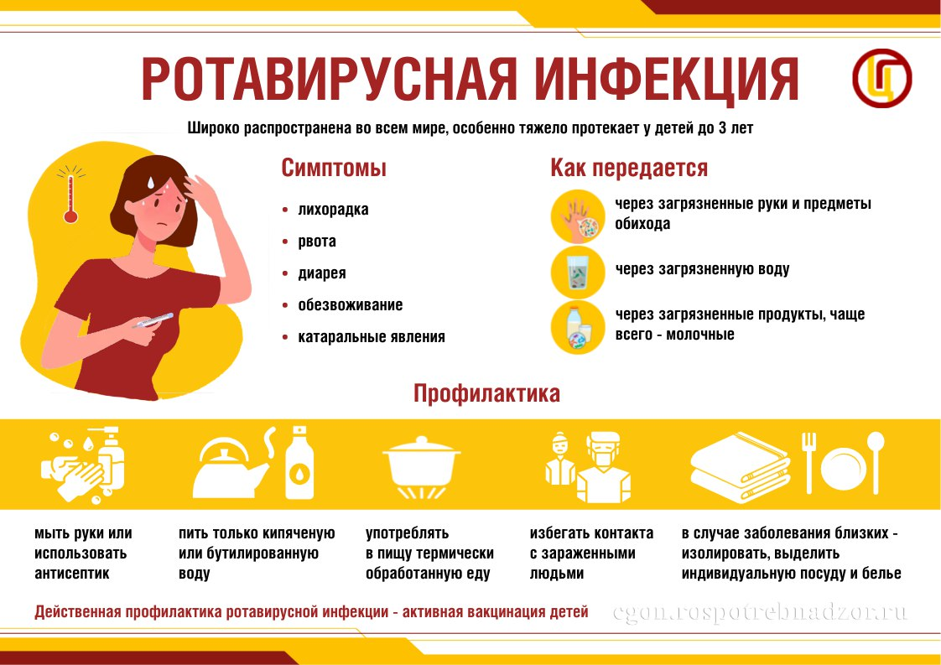

При этом необходимо:

- соблюдать правила личной гигиены: тщательно мыть руки перед приготовлением и приемом пищи, а также после посещения туалета и улицы;

- следить за чистотой рук у детей, научить их соблюдать правила личной гигиены;

- пить кипяченую или бутилированную воду;

- тщательно мыть овощи и фрукты перед употреблением;

- проводить тщательную термическую обработку сырых продуктов;

- не приобретать продукты питания, овощи, бахчевые в неустановленных местах торговли;

- содержать кухню в чистоте, своевременно избавляться от мусора, не допускать появления насекомых: тараканов и мух;

- в домашних условиях соблюдать правила гигиены при приготовлении горячих и холодных блюд (использовать раздельный разделочный инвентарь), сроки годности и условия хранения пищевых продуктов, особенно скоропортящихся.

Специфическая профилактика ротавирусной инфекции - вакцинация.

В нашей стране вакцинация детей против ротавирусной инфекции включена в календарь профилактических прививок по эпидемическим показаниям (утвержден приказом Минздрава России от 06.12.2021 № 1122н).

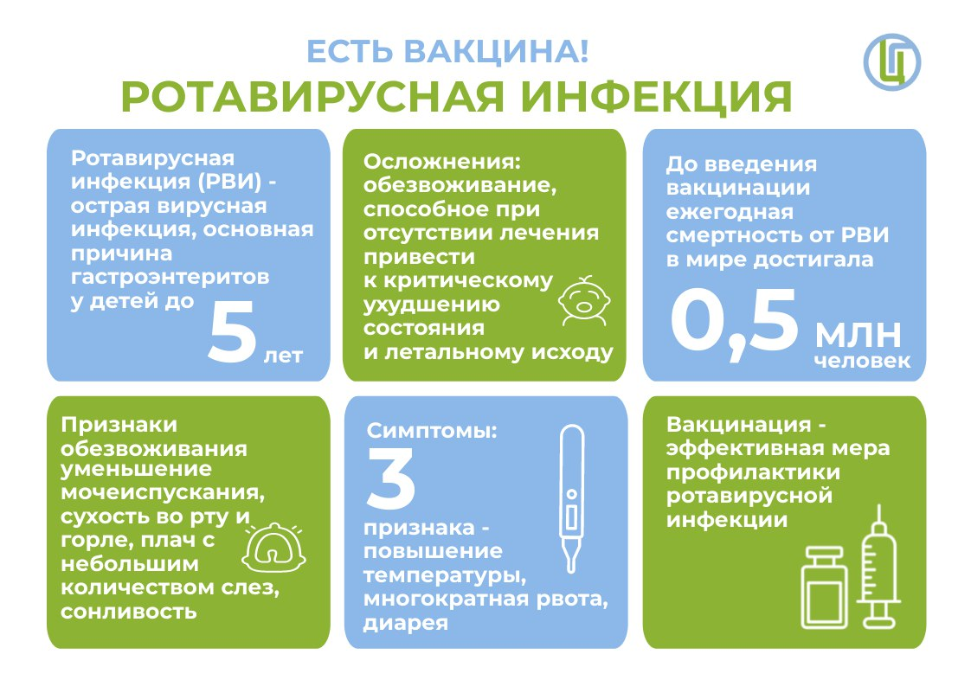

В состав вакцины против ротавирусной инфекции входят 5 штаммов ротавирусов. Штаммовый состав вакцины соответствует распространенным на территории России серотипам ротавируса. Препарат вводится перорально, представляет собой шприц-тюбик с жидким содержимым и приятным сладковатым вкусом.

Рекомендовано трехкратное введение препарата: первая доза - не позднее 12 недель жизни, вторая - через 4-8 недель, третья - до 32 недель жизни.

Вакцинация против ротавирусной инфекции проводится в поликлиниках по месту прикрепления.

Берегите себя и своих детей! Будьте здоровы!